**兰州市2022年中小学聘用制教师**

**面试疫情防控要求**

1. 考生备考期间，应避免在国内疫情中高风险区或国（境）外旅行、居住，避免与新冠肺炎确诊病例、疑似病例、无症状感染者及中高风险区域人员接触，做好日常自我防护和健康监测，避免去人群流动性较大、人群密集的场所聚集。

2.疫情防控实行属地化管理，全体考生须提前咨询掌握考点所在地（市教育所属学校考点在兰州市城关区）最新落地疫情防控政策要求，提前向目的地（酒店）所在社区报备，按要求配合完成相应的集中隔离医学观察、居家健康监测及核酸检测等各项疫情防控措施后，且甘肃省健康通行码为“绿码”，方可参加考试。全体考生应按照落地疫情防控政策要求，预留足够时间，提前安排好个人行程，避免因考试当天被隔离管控或甘肃省健康出行码、通信大数据行程卡异常，影响正常参加考试。

3.全体考生必须在考前登录“兰州市人事培训考试局考务通”微信小程序进行健康打卡，否则将影响正常参加考试。具体打卡日期为：**10月8日，10月9日，10月10日，10月11日，10月14日**。打卡时间为**当天0：00至18：00。**

兰州市人事培训考试局考务通二维码

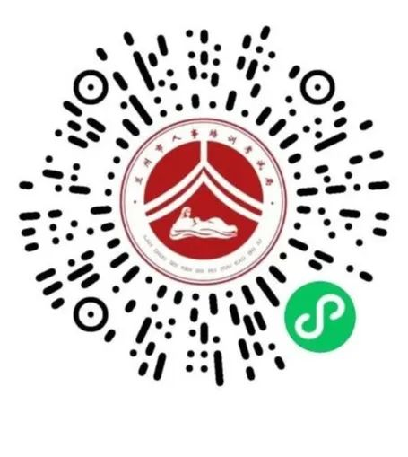

1. 全体考生必须在参加面试前7天无离开居住地旅居史，考前3天到兰州并进行2次核酸检测，两次检测间隔24小时以上，最后1次检测（结果时间）在参加面试前24小时内**。**进入考点时需出示考试前3天2次核酸检测阴性证明或报告（电子版、纸质版均可。建议考生在考前3天每天上午进行一次核酸检测，以防时间间隔不够或面试当天核酸检测结果未出），方可参加考试。

5.考生入场须经“一扫四查”,即扫“小兰帮办”；查甘肃省健康通行码；查通信大数据行程卡；查验体温；查参加面试前3天2次核酸检测报告。考生入场时，应主动配合工作人员接受体温检测，如发现体温≥37.3℃，需现场接受体温复测，如体温仍超标准，须由现场医护人员再次使用水银温度计进行腋下测温。对于连续三次测温≥37.3℃的考生，由防疫人员会同考点综合研判后，报考务办决定能否参加考试。

6.考试期间，考生应自备医用口罩，在考点入场至考后离场等人群聚集环节，须全程佩戴口罩，但在接受身份识别验证等特殊情况下须摘除口罩。进入考点后，须服从考点安排入场离场，自觉保持一米以上间距。

7.考生进入考点面试前免费进行一次核酸检测。

如有疑问，请在法定工作日上午9:00-12:00、下午13:00-17:00拨打所报考学校对应的教育主管部门咨询电话进行咨询。

兰州市教育局：0931-8855425

城关区教育局：0931-8437970/8437971/8439972

七里河区教育局：0931-2653231

安宁区教育局：0931-7655598

西固区教育局：0931-7567050/7315560/7356303

榆中县教育局：0931-5229347

以上所涉及相关内容，根据我市疫情防控需要和变化随时进行研判，必要时将对有关工作安排进行适时调整，请应聘人员理解、支持和配合。